Рабочий лист занятия
Тема «Ярославль – родина провинциальной журналистики»

Кластер
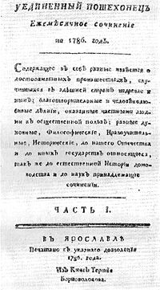

Кластер
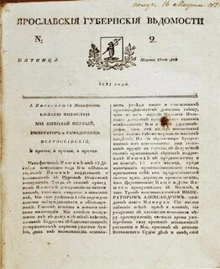
Сопоставление печатных изданий
Сходство | Отличие

Роль провинциальных журналов в развитии духоной жизни Ярославля 19 века
_____________________________________________________________________________________________________________________________________________________________________________________________
________________________________________________________________________________________________

